
บันทึกข้อความ

ส่วนราชการ สภ.โชคชัย จว.นครราชสีมา โทร. ๐ ๔๔491367.
ที่ ๐๐๑๘(นม).(๑๐)/- วันที่ 14 มีนาคม ๒๕๖๘
เรื่อง รายงานแผนการใช้จ่ายงบประมาณ ประจำปีงบประมาณ พ.ศ.๒๕๖๘

เรียน ผกก.สภ.โชคชัย

ตามที่สถานีตำรวจภูธรโชคชัย ได้รับจัดสรรงบประมาณรายจ่ายประจำปีงบประมาณ พ.ศ.๒๕๖๘ครั้งที่ ๑ (เดือน ต.ค.๖๗-มี.ค.๖๘) รวม ๖ เดือน และสำนักงาน ป.ป.ช.ได้กำหนดหลักเกณฑ์การประเมินคุณธรรมและความโปร่งใสในการดำเนินงานของหน่วยงานภาครัฐ (Integrity and Transparency Assessment : ITA) ของสถานีตำรวจประจำปีงบประมาณ พ.ศ.๒๕๖๘ โดยกำหนดให้หน่วยงานมีการรายงานแผนการ ใช้จ่ายงบประมาณประจำปีของสถานีตำรวจ มีการเปิดเผยข้อมูลสาธารณะ (Open Data Integrity and Transparency Assessment : OIT) ข้อ O๑๒ แผนการใช้จ่ายงบประมาณประจำปีและการรายงานผล นั้น

งานอำนวยการ ได้จัดทำข้อมูลแผนการใช้จ่ายงบประมาณของสถานีตำรวจภูธรโชคชัย ประจำปี งบประมาณ พ.ศ.๒๕๖๘ ไตรมาส ๑-๒ รอบ ๖ เดือน (ต.ค.๖๗-มี.ค.๖๘) รายละเอียดตามเอกสารที่แนบ โดยการเบิกจ่ายให้ถือปฏิบัติตามระเบียบและให้เกิดประโยชน์สูงสุดต่อทางราชการ


จึงเรียนมาเพื่อโปรดทราบ

พ.ต.ท.
( สันติ โมทนา )
สว.อก.สภ.โชคชัย


- ทราบ /กำชับการเบิกจ่ายให้เป็นไปตามเป้าหมาย ถือปฏิบัติตามระเบียบฯ
ดำเนินการเผยแพร่ข้อมูลในเว็บไซต์ของสถานีตำรวจฯ ต่อไป

พ.ต.อ.
( ชวาลย์ วงษ์รอด )
ผกก.สภ.โชคชัย
17 มี.ค. ๖๘

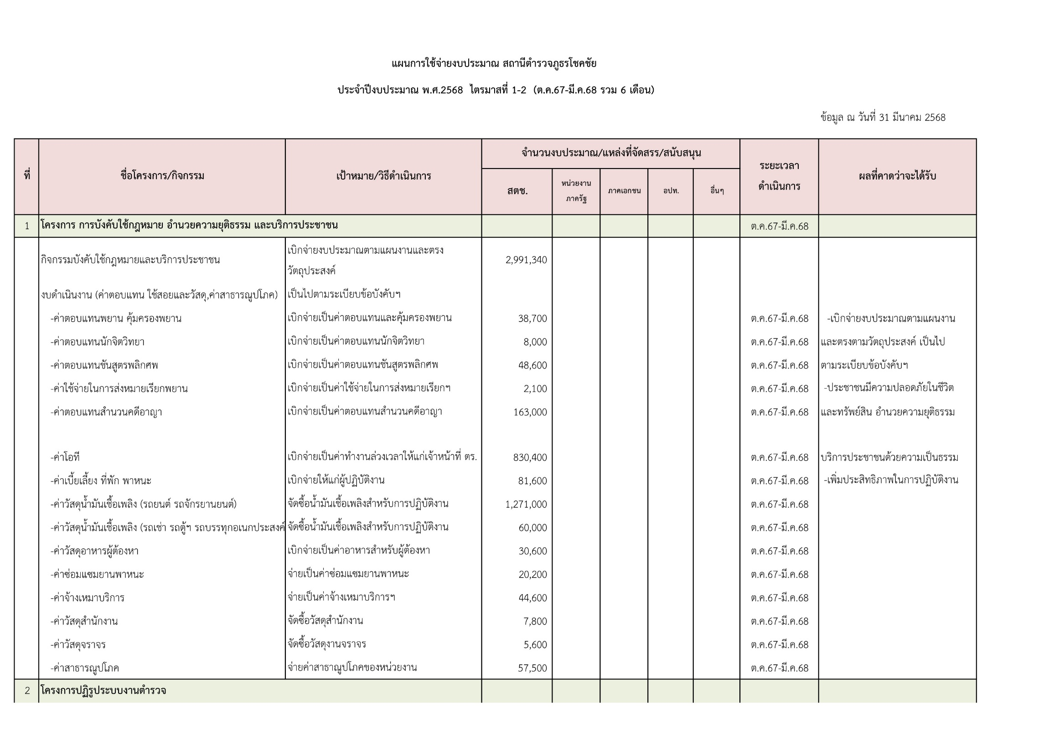

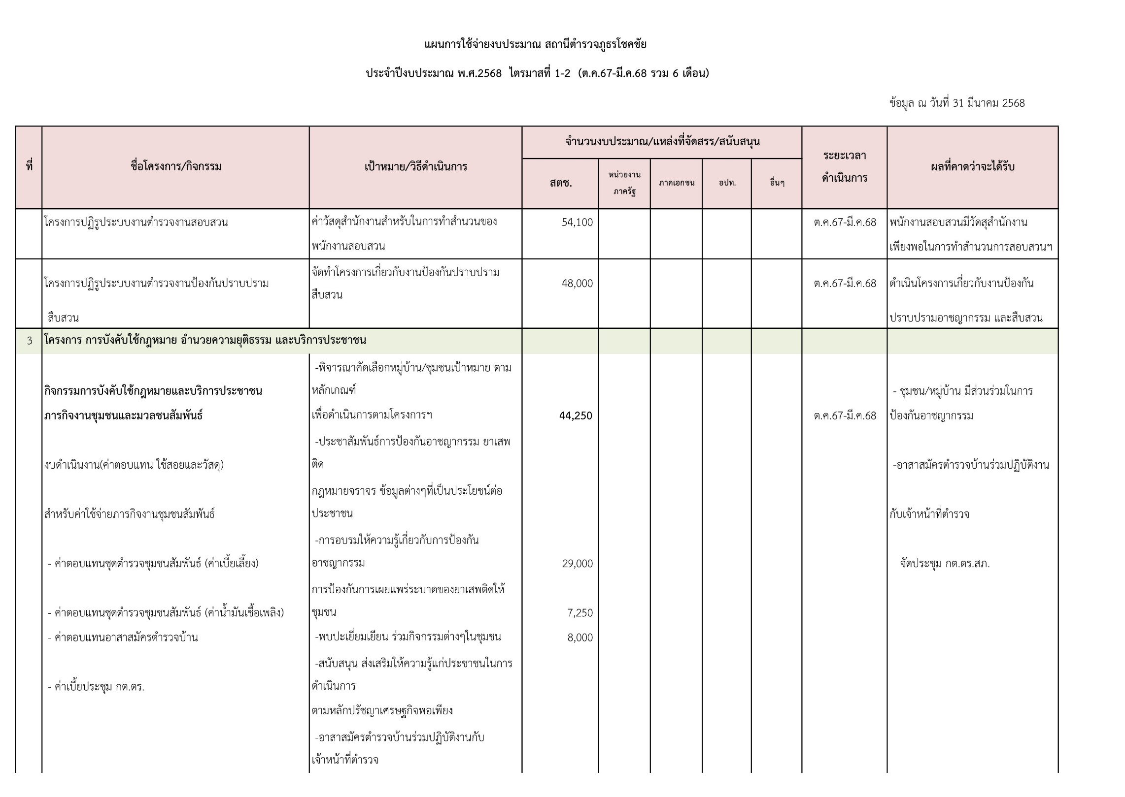

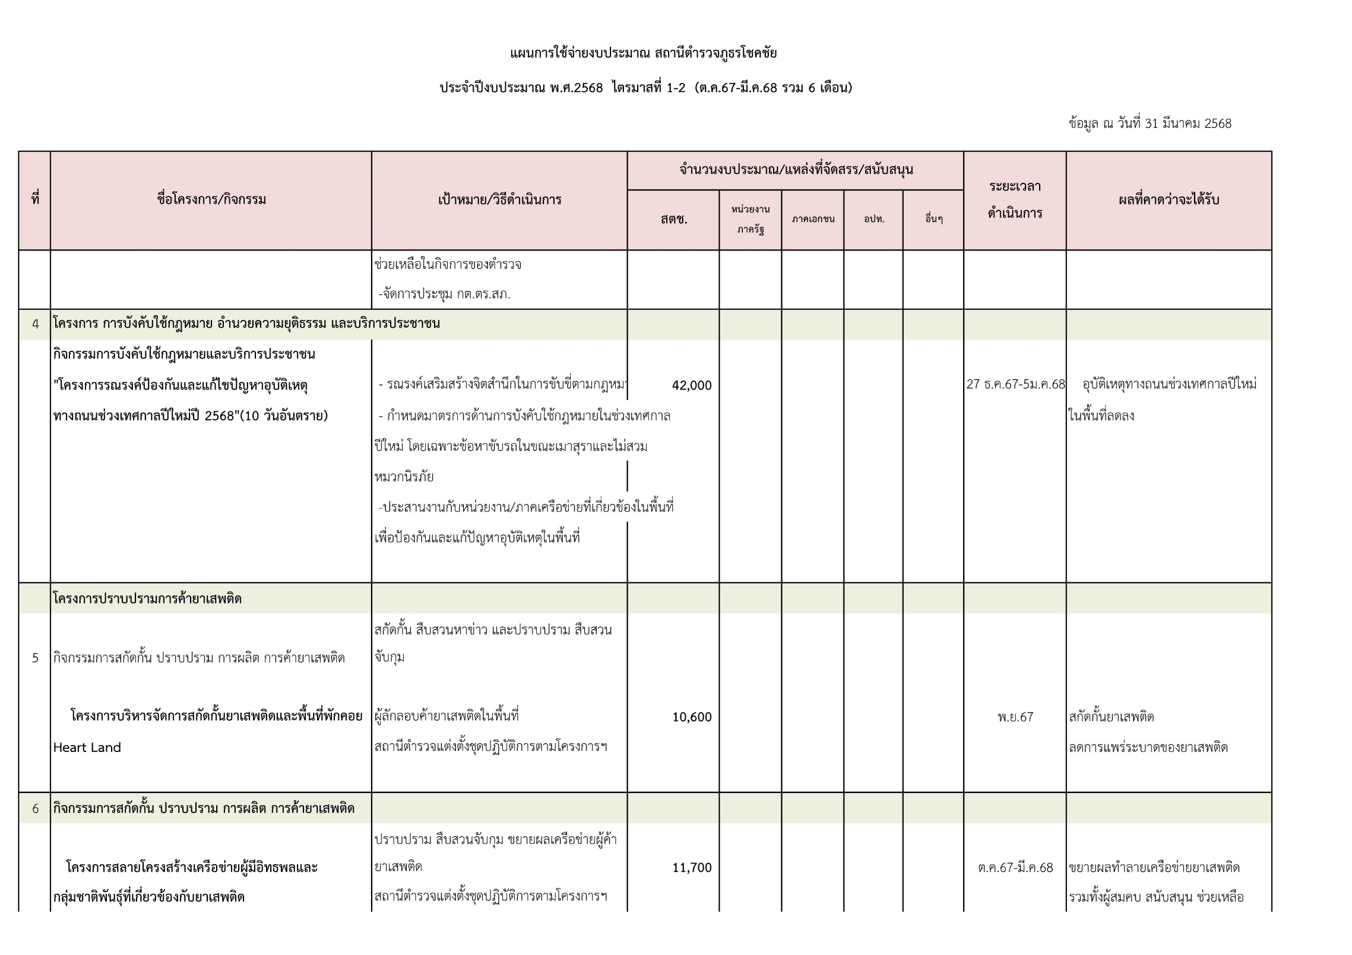

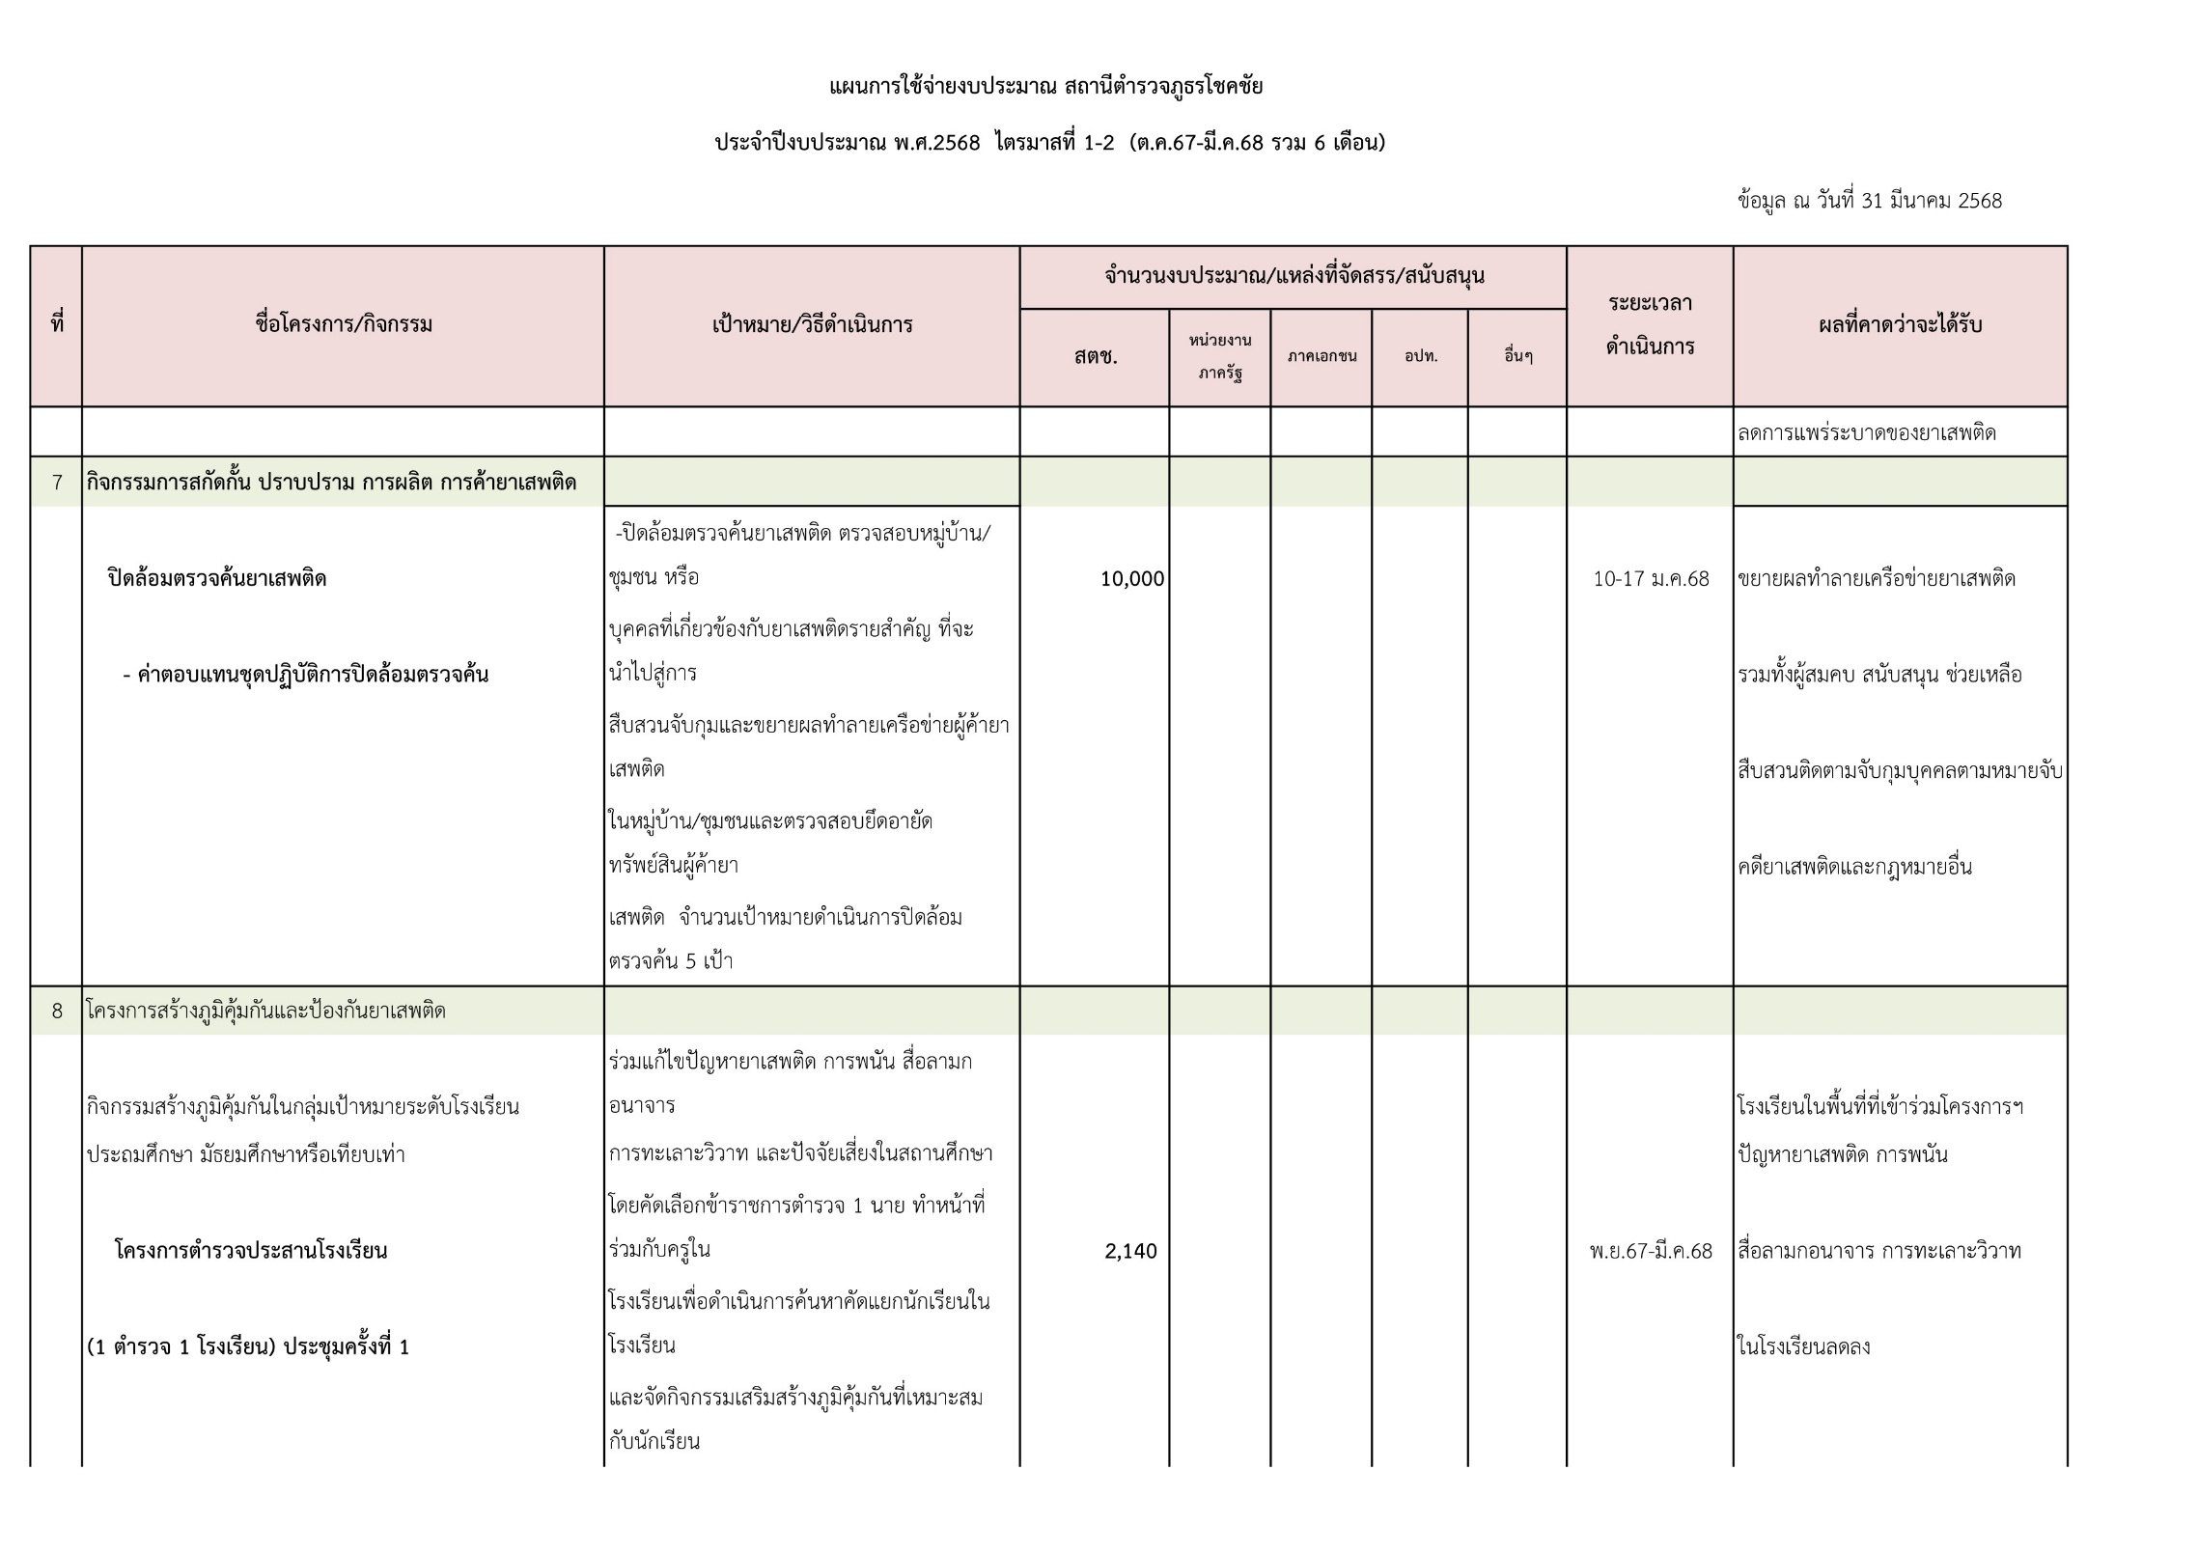

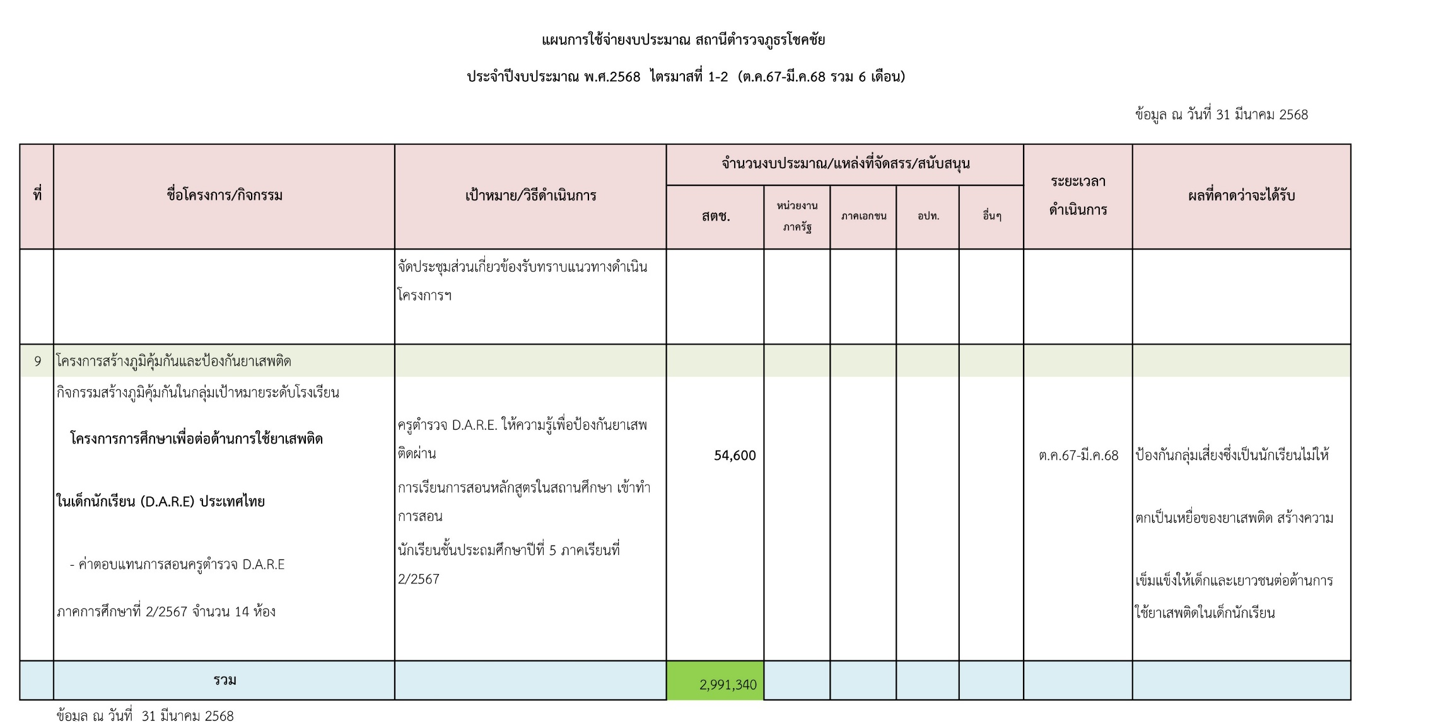

ตรวจแล้วถูกต้อง - ทราบ
พ.ต.ต.หญิง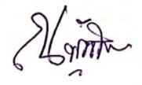 ผู้รายงาน พ.ต.อ.
(ณพัฐธิกา ทองพลับ) (นพดล ช่วยบุญ)
สว.อก.สภ.โชคชัย ผกก.สภ.ครบุรี

- ทราบ /กำชับการเบิกจ่ายให้เป็นไปตามเป้าหมาย ถือปฏิบัติตามระเบียบ ฯดำเนินการเผยแพร่ข้อมูลในเว็บไซต์ของสถานีตำรวจฯ ต่อไป

พ.ต.อ.
( ชวาลย์ วงษ์รอด )
ผกก.สภ.โชคชัย
17 มี.ค. ๖๘

จึงเรียนมาเพื่อโปรดทราบ

พ.ต.ท.
( สันติ โมทนา )
สว.อก.สภ.โชคชัย

